3 ПРАКТИЧЕСКАЯ РАБОТА

«ОПРЕДЕЛЕНИЕ И ОЦЕНКА РОВНОСТИ ДОРОЖНОГО ПОКРЫТИЯ»

Цель работы: ознакомление с методами определения ровности дорожного покрытия, оценка ровности дорожного покрытия.

3.1 Краткие теоретические сведения

Ровность дорожного покрытия S – качественное состояние поверхности проезжей части, обеспечивающее высокие транспортно-эксплуатационные свойства дороги (комфортабельность, безопасность). Оценивается по сравнению с установленной нормой колебаний по высоте в поперечном и продольном профилях.
Ровность является одним из основных показателей, характеризующих удобство движения по дороге и оказывающих решающее влияние на скорость автомобилей и транспортную работу дороги в целом.
Существуют три группы приборов для измерения ровности дорожных покрытий: упрощенные приборы для оценки ровности поверхности покрытий (рейки различных конструкций); приборы, позволяющие измерять продольный профиль дорожных покрытий (профилографы); приборы, основанные на оценке динамического воздействия покрытия на автомобиль (толчкомер, акселерометр).
При строительстве дорог ровность дорожных покрытий обычно оценивают при помощи специальной рейки длиной три метра. Рейку укладывают на поверхность покрытия и специальным шаблоном определяют просветы, величина которых не должна быть более 5 мм. Рейки целесообразно применять также при оценке ровности участков дорог незначительной протяженности с выбоинами, пучинами, просадками над водопропускными сооружениями, колейностью и т.п.
При эксплуатации дорог вследствие низкой производительности такого метода и значительной протяженности обследуемых маршрутов для оценки ровности покрытий обычно применяют толчкомер (рис. 3.1).

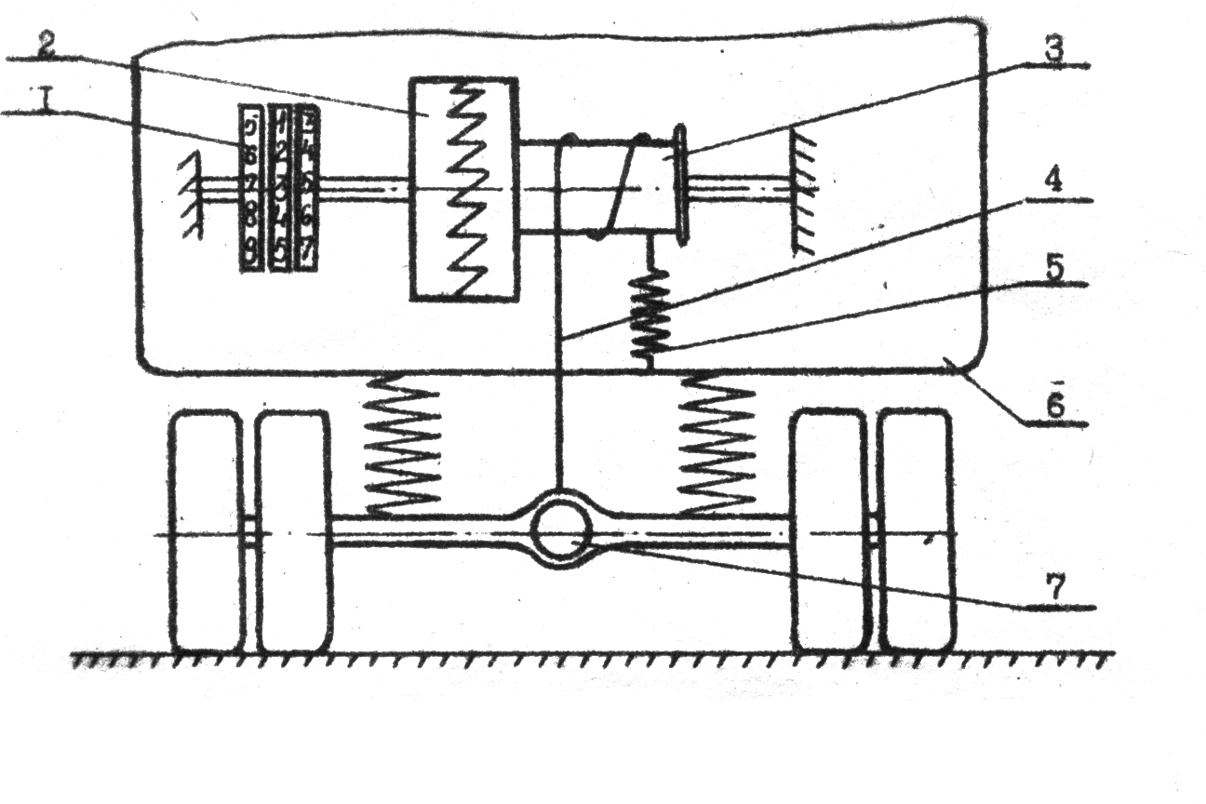
Рисунок 3.1 – Принципиальная схема толчкомера.

Конструкция этого прибора состоит из установленной в кузове автомобиля храповой муфты, соединенной с задним мостом гибким тросом, который намотан на барабан, жестко соединенный с храповой муфтой. Конец троса через пружину прикреплен к станине прибора на полу автомобиля. При сжатии рессор и при колебаниях кузова автомобиля натянутый трос проворачивает барабан и храповую муфту. Поворот храповой муфты передается счетному механизму. При обратном движении во время расжатия рессоры храповая муфта выходит из зацепления со счетным механизмом и показания его не меняются. Показания счетного механизма печатаются на бумажной ленте, которая прижимается к цифрам электромагнитным механизмом, включаемым в нужный момент нажатием на кнопку и включением электродвигателей.
Установлена устойчивая корреляционная зависимость между средним размером просвета под трехметровой рейкой h (мм) и показанием толчкомера S (см/км):

S = 20 + 7,1h^{1,7} (3.1)

Прибор для замерения ровности более совершенной конструкции разработан в МАДИ под руководством проф. А.А. Хачатурова. Этот прицепной прибор, выполненный в виде рамы, “медленного маятника” и колеса, записывает микропрофиль покрытия на магнитную ленту. Результаты измерений обрабатываются во время измерений аналоговым спектрометром-анализатором.
Для оценки ровности покрытия применяют также акселерометр ХАДИ, позволяющий фиксировать вертикальные ускорения. Акселерометр устанавливают на полу кузова автомобиля. Исследования вертикальных ускорений показали, что при колебаниях кузова автомобиля беспокоящими являются систематические ускорения 2-2,5 м/с² и единичные 3-4 м/с² . Неприятным колебаниям соответствуют систематические ускорения 3-4 м/с² и единичные 5-7 м/с².

Методика проведения работы

    - Для оценки ровности дорожного покрытия автомобиль с установленным на нем толчкомером движется с заданной скоростью 60 км\ч.
    - При проезде километрового знака оператор нажимает на кнопку соленоида толчкомера.
    - Для определения показателя ровности, характеризующего ровность покрытия километра дороги, необходимо вычесть из последующего отсчета предыдущий отсчет.
    - По результатам измерений строят покилометровый график ровности дорожных покрытий, на котором, кроме показателя ровности, наносят и допустимый уровень этого показателя (рис. 3.2). Участки дороги, ровность которых выходит за пределы максимально допустимых значений, являются неудовлетворительными. Они требуют незамедлительного ремонта.

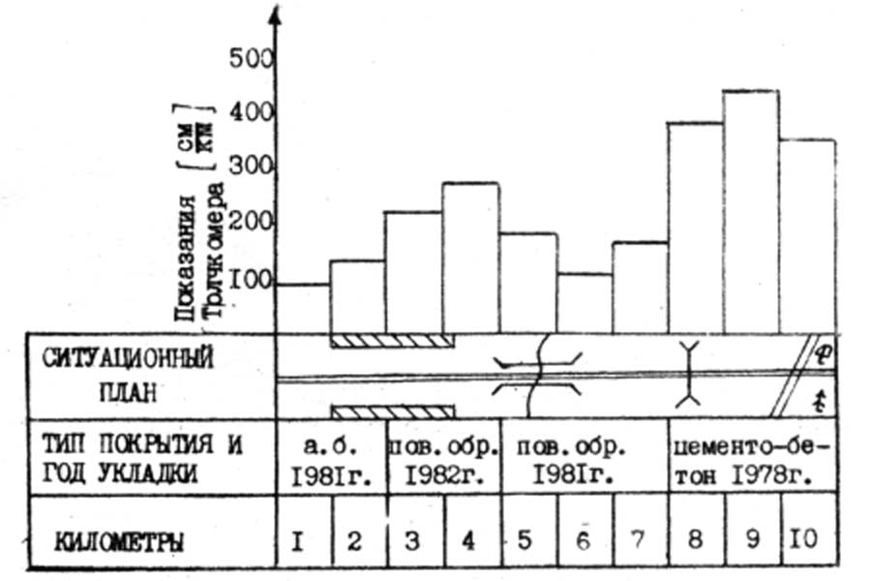

Рисунок 3.2 – График ровности дорожного покрытия.

Допустимые значения ровности для покрытий разных типов приведены в таблице 3.1.

Таблица 3.1 – Допустимые значения ровности дорожного покрытия

Покрытия | Показания толчкомера, см\км, соответствующие оценке ровности
Покрытия | отлично | хорошо | удовл.
Цементобетонные, асфальтобетонные, щебеночные, обработанные органич. вяжущими  Щебеночные и гравийные  Булыжная мостовая | 50  140  200 | 100  250  350 | 200  500  700

Контрольные вопросы

- Что такое ровность дорожного покрытия?
- Приборы для измерения ровности дорожного покрытия.
- Принцип действия толчкомера.
- Оценка ровности дорожного покрытия. Допустимые значения ровности.
- Линейный график ровности дорожного покрытия.
- Влияние ровности на условия движения.

